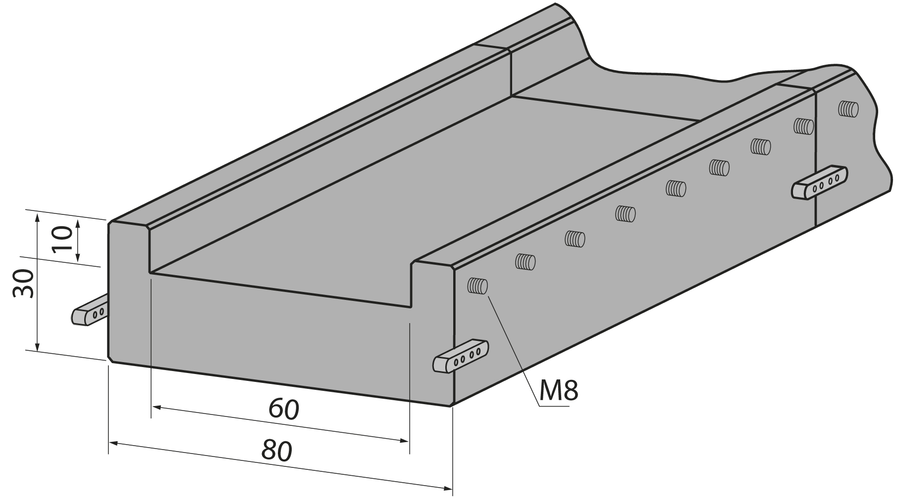 | Держатель матрицы тип Promecam C1050/R
 | артикул | длина, мм | вес, кг
 | C1050/R | 1050 | 15,00 | заказать

